2018年普通高等学校招生全国统一考试（天津卷）
数学（文史类）
本试卷分为第Ⅰ卷（选择题）和第Ⅱ卷（非选择题）两部分，共150分，考试用时120分钟。第Ⅰ卷1至2页，第Ⅱ卷3至5页。
答卷前，考生务必将自己的姓名、准考证号填写在答题考上，并在规定位置粘贴考试用条形码。答卷时，考生务必将答案涂写在答题卡上，答在试卷上的无效。考试结束后，将本试卷和答题卡一并交回。
祝各位考生考试顺利！
第Ⅰ卷
注意事项：
1．每小题选出答案后，用铅笔将答题卡上对应题目的答案标号涂黑。如需改动，用橡皮擦干净后，再选涂其他答案标号。
2．本卷共8小题，每小题5分，共40分。
参考公式：
·如果事件 A，B 互斥，那么 P(A∪B)=P(A)+P(B)．
·棱柱的体积公式V=Sh. 其中S表示棱柱的底面面积，h表示棱柱的高．
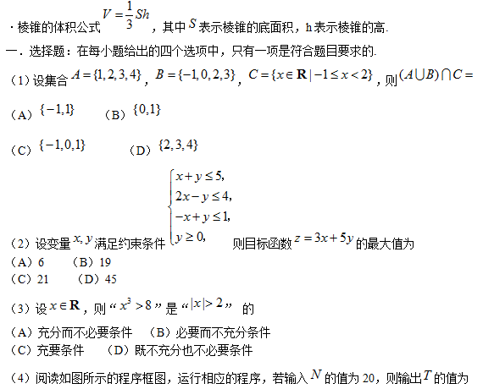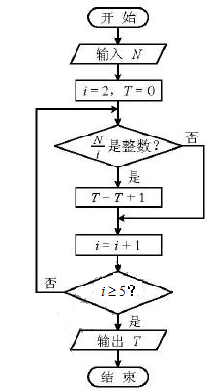
（A）1 （B）2 （C）3 （D）4
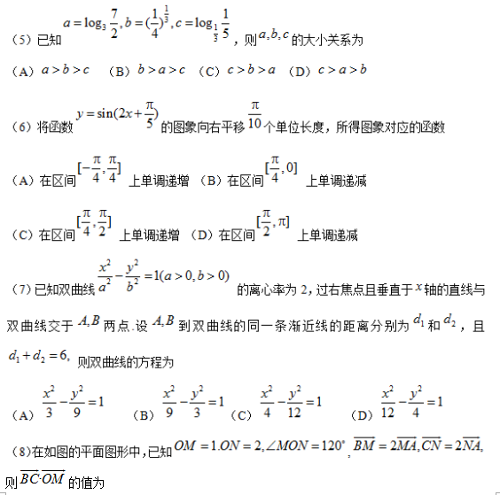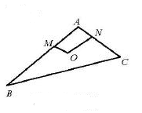
（A）-15 （B）-9 （C）-6 （D）0
第Ⅱ卷
注意事项：
1．用黑色墨水的钢笔或签字笔将答案写在答题卡上。
2．本卷共12小题，共110分。
二．填空题：本大题共6小题，每小题5分，共30分.
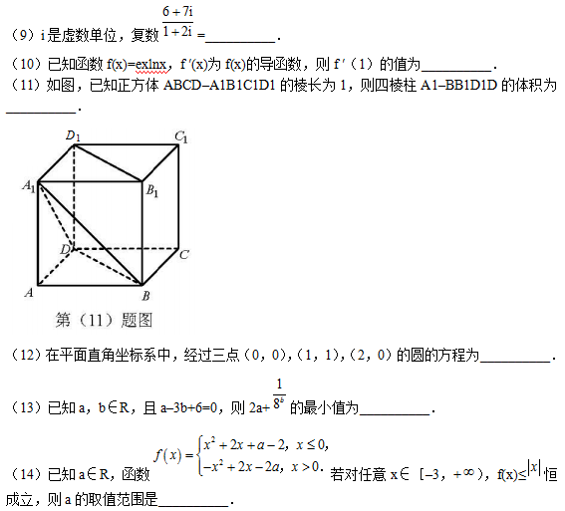三．解答题：本大题共6小题，共80分．解答应写出文字说明，证明过程或演算步骤．
（15）（本小题满分13分）
已知某校甲、乙、丙三个年级的学生志愿者人数分别为240，160，160．现采用分层抽样的方法从中抽取７名同学去某敬老院参加献爱心活动．
（Ⅰ）应从甲、乙、丙三个年级的学生志愿者中分别抽取多少人？
（Ⅱ）设抽出的7名同学分别用A，B，C，D，E，F，G表示，现从中随机抽取2名同学承担敬老院的卫生工作．
（i）试用所给字母列举出所有可能的抽取结果；
（ii）设M为事件“抽取的2名同学来自同一年级”，求事件M发生的概率．
（16）（本小题满分13分）
在△ABC中，内角A，B，C所对的边分别为a,b,c．已知bsinA=acos(B–π/6)．
（Ⅰ）求教B的大小；
（Ⅱ）设a=2，c=3，求b和sin(2A–B)的值．
（17）（本小题满分13分）
如图，在四面体ABCD中，△ABC是等边三角形，平面ABC⊥平面ABD，点M为棱AB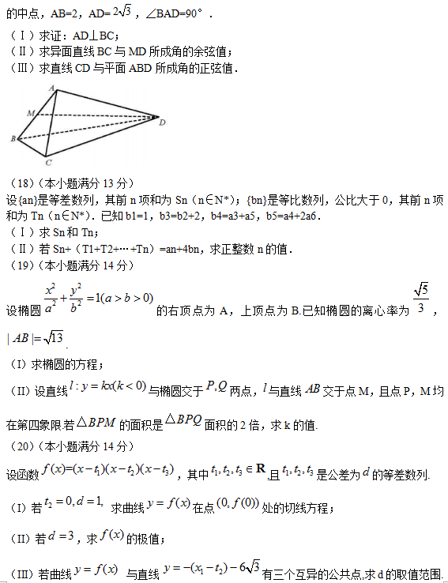
参考答案
一、选择题：本题考查基本知识和基本运算．每小题5分，满分40分．
（1）C （2）C （3）A （4）B
（5）D （6）A （7）A （8）C
二、填空题：本题考查基本知识和基本运算．每小题5分，满分30分．

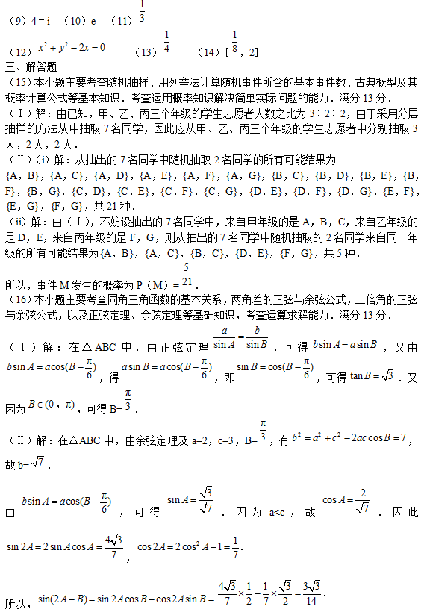（17）本小题主要考查异面直线所成的角、直线与平面所成的角、平面与平面垂直等基础知识．考查空间想象能力、运算求解能力和推理论证能力．满分13分．
（Ⅰ）由平面ABC⊥平面ABD，平面ABC∩平面ABD=AB，AD⊥AB，可得AD⊥平面ABC，故AD⊥BC．
（Ⅱ）解：取棱AC的中点N，连接MN，ND．又因为M为棱AB的中点，故MN∥BC．所以∠DMN（或其补角）为异面直线BC与MD所成的角．
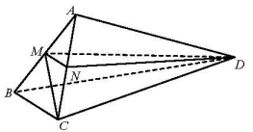
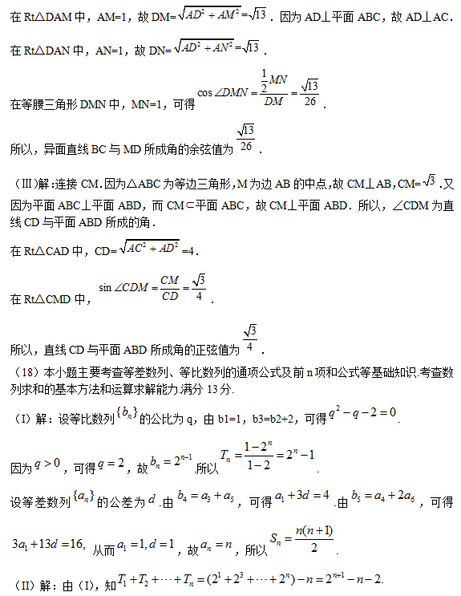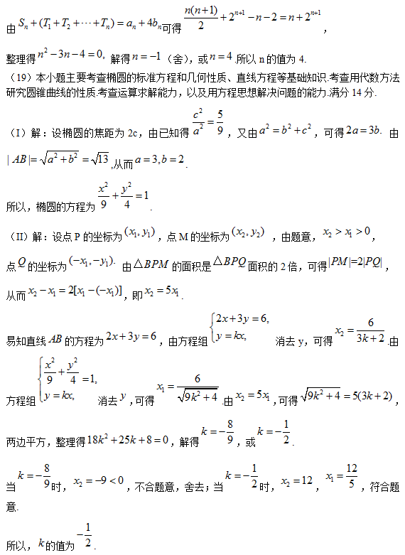
（20）本小题主要考查导数的运算、导数的几何意义、运用导数研究函数的性质等基础知识和方法，考查函数思想和分类讨论思想，考查综合分析问题和解决问题的能量，满分14分.

